Heikin-Ashi：顺滑趋势背后的结构代价
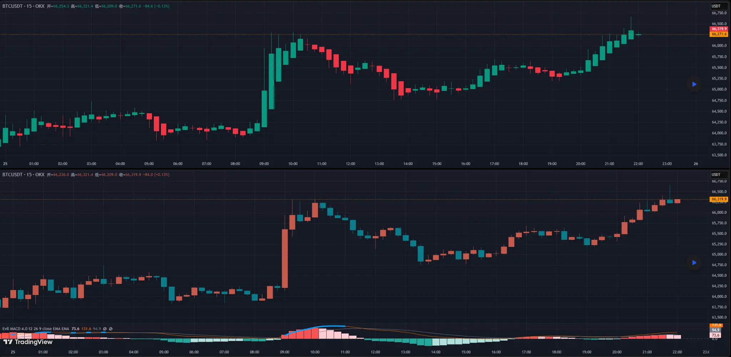
Heikin-Ashi (Top) vs Regular Candlestick (Bottom)
在图表社区里，Heikin-Ashi（平均足）一直是一个颇具争议的工具。
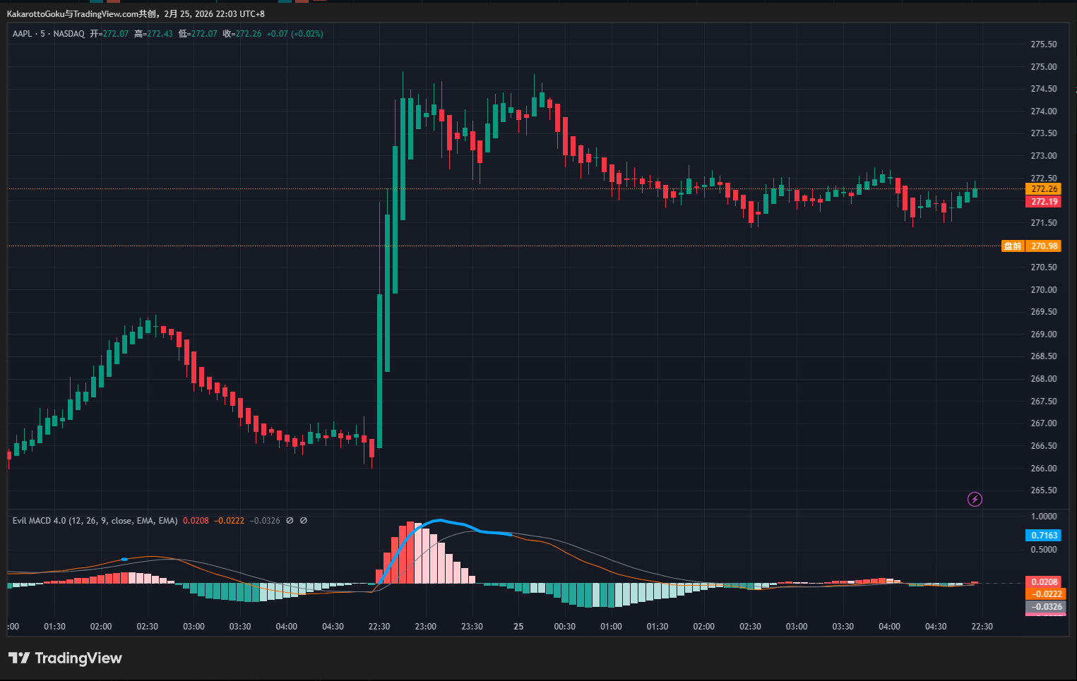
AAPL Heikin-Ashi Chart
很多交易者第一次切换到平均足图表时，都会有一种非常直观的感受：
趋势变得干净了，颜色变得统一了，震荡似乎减少了。
图表看起来更“有逻辑”。
但问题在于——
这种“顺滑”，是来自市场本身，还是来自算法处理？
理解这一点，比单纯讨论它“好不好用”更重要。
一、Heikin-Ashi 做了什么？
普通K线记录的是原始价格：
开盘、最高、最低、收盘。
而 Heikin-Ashi 并不是直接展示这些价格，而是对它们进行了再计算。
它的核心公式如下：
1）收盘价（CloseHA）
CloseHA = (Open + High + Low + Close) / 4
2）开盘价（OpenHA）
OpenHA = (前一根 OpenHA + 前一根 CloseHA) / 2
3）最高价（HighHA）
HighHA = max(High, OpenHA, CloseHA)
4）最低价（LowHA）
LowHA = min(Low, OpenHA, CloseHA)
从公式可以看到，Heikin-Ashi 本质上是一种平滑处理机制。
它通过引入“前值”与“平均值”，降低了短期波动的表现强度。
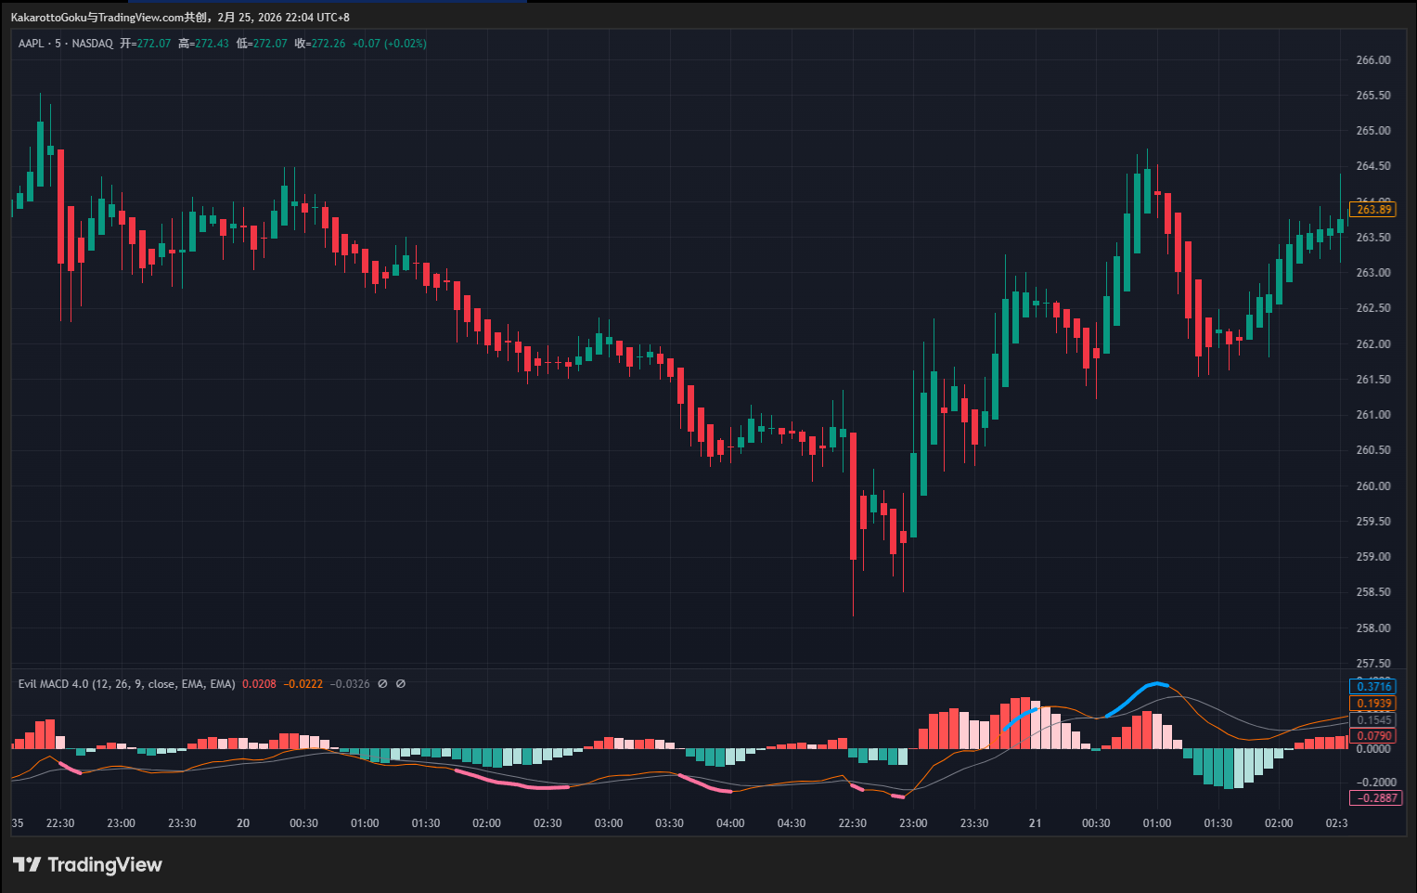
AAPL Regular Candlestick Chart
这正是它看起来更稳定的原因。
二、为什么它在趋势行情中表现良好？
在单边趋势中，价格本身就具有延续性。
此时平滑算法会：
- 减少反复变色
- 让趋势段更清晰
- 延长同色K线序列
对于中线或趋势跟随型策略来说，这种处理有助于减少干扰。
它在过滤噪音方面确实具备价值。
三、但它的代价是什么？
任何平滑处理，都会带来代价。
1️⃣ 报价并非真实成交价
Heikin-Ashi 的价格并不是市场真实成交价。
当图表出现“变色”时，触发信号所依据的价格是经过计算的逻辑价格，而不是实际撮合价格。
在波动剧烈时，这种偏差可能扩大。
2️⃣ 滞后性不可避免
由于每一根K线都包含前一根的数据，它天然具备延迟特征。
当市场发生快速反转时，真实价格可能已经走出较大波动，而平均足的颜色变化仍然滞后。
3️⃣ 部分价格行为被弱化
跳空缺口、极端影线、快速探底回拉等结构，在平均足图表中会被部分平滑处理。
四、适配比“好坏”更重要
Heikin-Ashi 并不是“错误工具”。
问题不在工具本身，而在适配关系。
如果你的策略核心是捕捉趋势延续、延长持仓周期，那么它可能是有效辅助工具。
但如果你的逻辑是捕捉短线波动、依赖精确入场，那么使用经过平滑处理的图表可能会产生冲突。
五、一个更稳妥的使用方式
有些交易者会同时打开原始K线与平均足，用平均足判断趋势方向，用原始K线执行入场与止损。这种“分工式使用”方式，比单一依赖更为稳健。
交易中不存在“完美图表”。
任何让图形变得更顺滑的算法，本质上都是在信息与噪音之间做取舍。
关键问题从来不是“这个工具好不好？”，而是“它是否与我的交易逻辑匹配？”

